МУЗЫКАЛЬНАЯ ЛИТЕРАТУРА. 5 КЛАСС/3 курс. УРОК № 5.
Тема урока: ФОРТЕПИАННОЕ ТВОРЧЕСТВО ШОПЕНА: ТАНЦЕВАЛЬНЫЕ ПЬЕСЫ
1 задание: прочитать текст урока:
Творчество Шопена одухотворили бесконечная преданность своей родине. Он использовал богатства народной музыки Польши. Значительное место в наследии Шопена занимают танцевальные жанры. Танцевальность - это одно из качеств, присущих музыкальной культуре Польши. Вальсы, полонезы, мазурки раскрывают связи, существующие между творчеством Фредерика и народной музыкой Польши.
МАЗУРКИ
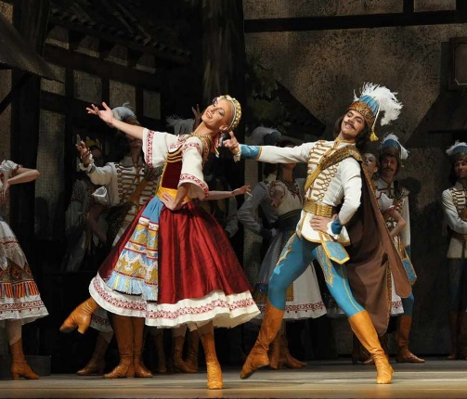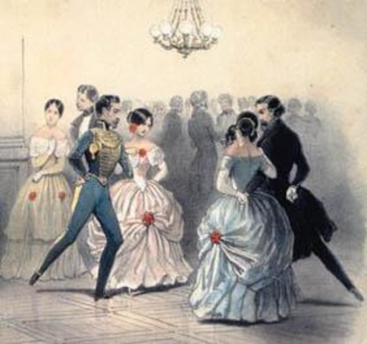 | Они выросли у Шопена из трех родственных польских народных танцев:  Мазур - задорный и веселый из Мазовии (область Польши). Куявяк – более плавный из Куявии.  Оберек имеет акцент на 3й доле танца.
В мазурках Шопена можно выделить несколько характерных типов:
жанрово-бытовые | бальные | лирические
рисующие картины деревенского праздника | изящные, изысканные | окрашены чувством грусти, ностальгии
Мазурка C-dur | Мазурка B-dur | Мазурка a-moll

ПОЛОНЕЗЫ
В них Шопен прославлял свою родину, вспоминая об ее былом величии и мечтая о свободной Польше. Полонезы Шопена делятся на виды:  - более традиционные танцы-шествия;  - трагедийные или героико-драматические и  таким является знаменитый Полонез A-dur. | 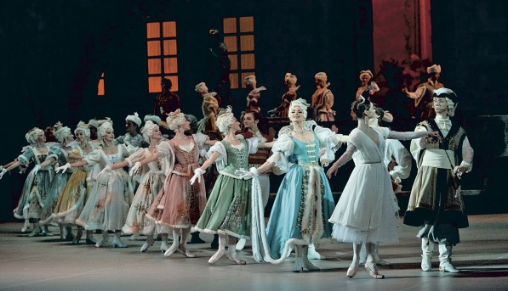
ВАЛЬСЫ
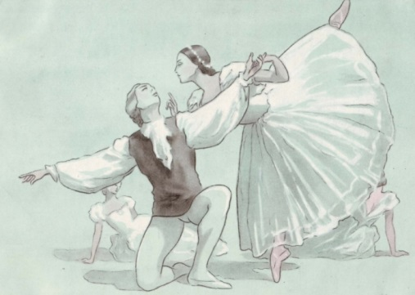 | По сравнению с польскими танцевальными жанрами вальс в творчестве Шопена занимает более скромное место. Характерные черты вальса – это его кружащееся движение, изящество. Один из самых знаменитых вальсов – это Вальс с# - moll. Интересно, что на музыку вальсов Шопена был создан целый балет «Шопениана», а пышную юбку балерины стали называть шопенианка (на картинке).

2.задание: записать в тетрадь:
ТАНЦЕВАЛЬНЫЕ ПЬЕСЫ
- Мазурки (3/4) с характерным острым ритмическим рисунком.
- Полонезы (3/4) - танец-шествие.
- Вальсы (3/4) имеют кружащуюся мелодию.

3.задание: слушать по ссылке:
Мазурка C-dur https://yadi.sk/d/bSff5AK53T1_MA
Мазурка B-dur https://yadi.sk/d/KNk8TmRZ3L3-nQ
Мазурка a-moll https://yadi.sk/d/VP8boPfN-x0BeQ
Полонез A-dur https://yadi.sk/d/S1bocEOUc4_3eg
Вальс с# - moll https://yadi.sk/d/-_ELTtrjPxLoBQ

4.задание: выполнить Д/З. Ответить письменно на вопросы:
1. Какой танец похож на марш?
2. Для какого инструмента написаны танцевальные пьесы Шопена?
3. Какая из мазурок (C-dur B-dur a-moll) - самая медленная?
4. Какой из танцев (вальс, мазурка, полонез) - не польского происхождения?
5. Какая мазурка вам понравилась больше всего и почему?

Прислать ответы по почте или фотоотчет по WhatsApp
Буркова Л.В. - by-luba@yandex.ru или 9172434682
Лотфуллина Л.Р. - lotfullina66@mail.ru или телефон 89600613853

